ГОСУДАРСТВЕННАЯ ИНФОРМАЦИОННАЯ СИСТЕМА
«ГОСУДАРСТВЕННЫЙ ЗАКАЗ»

Руководство пользователя
программного модуля электронная площадка для закупок малого объема

Содержание

Порядок работы с закупками малого объема при использовании электронной площадки 3
1.1 Формирование закупки на основании позиции плана-графика 3
1.2 Заполнение заголовка закупки «Единственный поставщик (подрядчик, исполнитель)» 5
1.3 Отправка закупки на электронную площадку 6
1.4 Загрузка заявок на участие в определении поставщика (подрядчика, исполнителя) с электронной площадки 6
1.5 Формирование заявок на участие в определении поставщика (подрядчика, исполнителя), поданных вне электронной площадки 7
1.6 Рассмотрение заявок на участие в определении поставщика (подрядчика, исполнителя) 8
1.7 Передача на электронную площадку результатов рассмотрения заявок на участие в определении поставщика (подрядчика, исполнителя) 9
1.8 Формирование контракта на основании заявки победителя 9
1.9 Формирование сведений о контракте на основании контракта 11

Порядок работы с закупками малого объема при использовании электронной площадки

Формирование закупки на основании позиции плана-графика
Сформируйте закупку на основании позиции плана-графика, у которой в поле «Основание по закону» указано значение «ст. 93 ч. 1 п. 4» или «ст. 93 ч. 1 п. 5». Для этого перейдите на рабочее место "Закупки по 44-ФЗ".
Далее выберите вкладку «Планирование закупок». Во вкладке «Планирование закупок» перейдите на интерфейс "Позиции планов-графиков" (см. Рисунок 1).
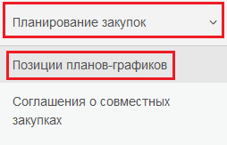
Рисунок 1 - Интерфейс "Позиции планов-графиков"
Перейдите на вкладку «Действующие». В открывшемся окне нажмите кнопку «Выполнить». Выберите позицию плана-графика, на основании которой необходимо сформировать закупку.
На панели управления нажмите кнопку «Операции» и выберите операцию «Формирование единственного поставщика (подрядчика, исполнителя)» (см. Рисунок 2).
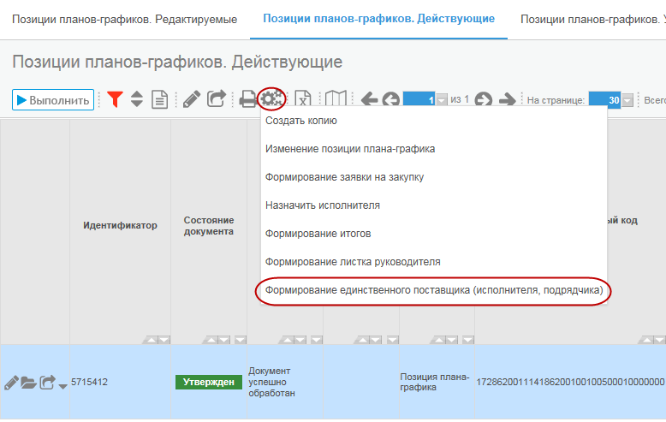
Рисунок 2 - Операция "Формирование запроса котировок или запроса предложений"
В открывшейся форме (см. Рисунок 3) заполните требуемые поля.
Поставьте галочку в поле «Перенос вложений», если необходимо в закупку перенести вложенные файлы плана-графика.
Нажмите кнопку «Выполнить» (см. Рисунок 3), при этом закупка сформируется автоматически и будет отображаться в интерфейсе «Единственный поставщик (подрядчик, исполнитель). Редактируемые».
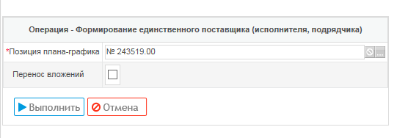
Рисунок 3 - Параметры операции «Формирование единственного поставщика (исполнителя, подрядчика)»

Заполнение заголовка закупки «Единственный поставщик (подрядчик, исполнитель)»
Перейдите на рабочее место «Определение поставщика (подрядчика, исполнителя)», выберите вкладку «Единственный поставщик (подрядчик, исполнитель)» (см. Рисунок 4).
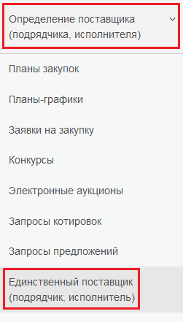
Рисунок 4 - Переход на интерфейс «Единственный поставщик (подрядчик, исполнитель)»
Сформированная закупка находится в интерфейсе «Единственный поставщик (подрядчик, исполнитель). Редактируемые».
Нажмите кнопку «Редактировать», расположенную на панели управления данными таблицы, для редактирования заголовка закупки (см. Рисунок 5).
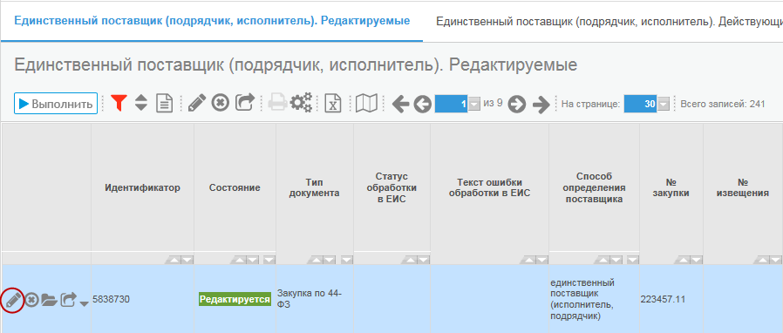
Рисунок 5 - Интерфейс «Единственный поставщик (подрядчик, исполнитель). Редактируемые»
В открывшемся окне заполните поля, обязательные для заполнения, а также выберите значение в поле «Дата и время окончания подачи ценовых предложений».
Нажмите кнопку "Сохранить" и перейдите к заполнению детализаций.

Отправка закупки на электронную площадку
Для отправки закупки на электронную площадку, ее необходимо перевести в состояние «На размещении.
Нажмите кнопку «Перевод состояния» и выберите «На размещении», при этом откроется форма ввода логина и пароля пользователя на электронной площадке.

Загрузка заявок на участие в определении поставщика (подрядчика, исполнителя) с электронной площадки
Загрузка заявок на участие в определении поставщика (подрядчика, исполнителя), поданных на электронной площадке для закупок в состоянии «Объявлен», выполняется автоматически по расписанию.
После загрузки заявок на участие в определении поставщика (подрядчика, исполнителя), закупка переходит в состояние «Выявление победителя».

Формирование заявок на участие в определении поставщика (подрядчика, исполнителя), поданных вне электронной площадки
Перейдите на интерфейс «Заявки на участие в определении поставщика (подрядчика, исполнителя)».
Для добавления новой записи нажмите на кнопку «Добавить запись» на панели управления (см. Рисунок 6).
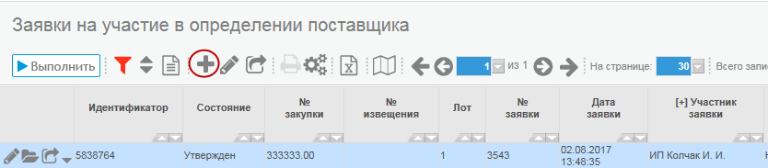
Рисунок 6 - Интерфейс «Заявки на участие в определении поставщика (подрядчика, исполнителя)»
Заполните заголовок интерфейса (см. Рисунок 7):
- В поле «Закупка» выберите из справочника закупку, для которой формируется заявка на участие.
- В поле «№ заявки» введите с клавиатуры номер заявки на участие.
- В поле «Дата заявки» введите с клавиатуры или выберите из календаря дату заявки на участие.
- В полях «Участник заявки» выберите из справочника участника заявки. При этом поля с атрибутами участника будут заполнены автоматически на основании значений в справочнике. При необходимости отредактируйте значений в данных полях.
- В поле «Цена контракта» укажите предлагаемую цену.

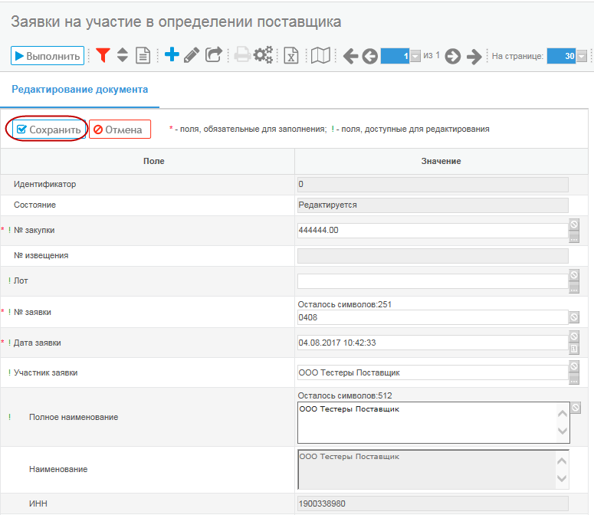
Рисунок 7 - Заголовок интерфейса «Заявки на участие в определении поставщика (подрядчика, исполнителя)»
Нажмите кнопку «Сохранить».
Нажмите кнопку «Перевод состояния» и выберите состояние «Утвержден»

Рассмотрение заявок на участие в определении поставщика (подрядчика, исполнителя)
Перейдите на интерфейс «Заявки на участие в определении поставщика (подрядчика, исполнителя)».
Для каждой заявки на участие в определении поставщика (подрядчика, исполнителя) необходимо указать информацию о том, допущена заявка или нет, а также указать порядковый номер заявки (Рисунок 8).
Выберите заявку на участие в определении поставщика (подрядчика, исполнителя).
Нажмите на кнопку «Редактировать запись».
Заполните поле «Порядковый номер заявки» для заявки победителя.
Нажмите на кнопку «Сохранить».

Передача на электронную площадку результатов рассмотрения заявок на участие в определении поставщика (подрядчика, исполнителя)
Для передачи на площадку результатов рассмотрения заявок на участие в определении поставщика (подрядчика, исполнителя) необходимо перевести закупку из состояния «Выявление победителя» в состояние «Завершен».
Перейдите на интерфейс «Единственный поставщик (подрядчик, исполнитель). Действующие».
Выберите закупку в состоянии «Выявление победителя».
Нажмите кнопку «Перевод состояния» и выберите состояние «Завершен», при этом откроется форма ввода логина и пароля пользователя на электронной площадке.

Формирование контракта на основании заявки победителя
Перейдите на интерфейс «Контракты» группы интерфейсов «Учет и исполнение обязательств по контрактам и договорам».
Нажмите на кнопку «Операции» и выберите операцию «Формирование контракта на основании заявки победителя» (см. Рисунок 8).
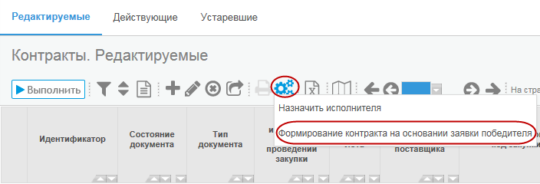
Рисунок 8 - Выбор операции «Формирование контракта на основании заявки победителя»
В параметре операции «Заявка победителя» выберите заявку на участие в определении поставщика (подрядчика, исполнителя)», по которой необходимо сформировать контракт.
Обязательно заполните параметры операции «№ контракта» и «Дата заключения контракта».
При необходимости заполните параметры операции «Номер документа», «Дата документа», «Тип документа».
Нажмите на кнопку «Выполнить» (см. Рисунок 10).
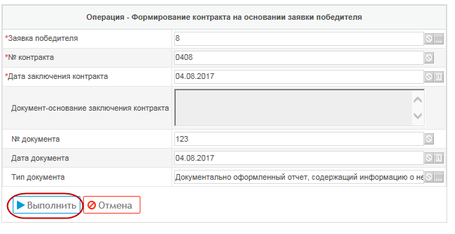
Рисунок 10 - Заполнение параметров операции «Формирование контракта на основании заявки победителя»
В результате будет сформирована новая запись интерфейса «Контракты».
Перейдите в детализацию «Вложения».
Нажмите на кнопку «Добавить запись».
В поле «Тип документа» выберите из справочника соответствующий тип документа.
В поле «Файл» с помощью диалогового окна выберите файл, который необходимо приложить.
Нажмите на кнопку «Сохранить».
Для передачи контракта на электронную площадку необходимо перевести документ в состояние «Подписан».
Нажмите кнопку «Перевод состояния» и выберите состояние «Подписан», при этом откроется форма ввода логина и пароля пользователя на электронной площадке.

Формирование сведений о контракте на основании контракта
Перейдите на интерфейс «Сведения о контракте (его изменении)» группы интерфейсов «Учет и исполнение обязательств по контрактам и договорам».
Нажмите на кнопку «Операции» и выберите операцию «Формирование сведений о контракте» (см. Рисунок 11).
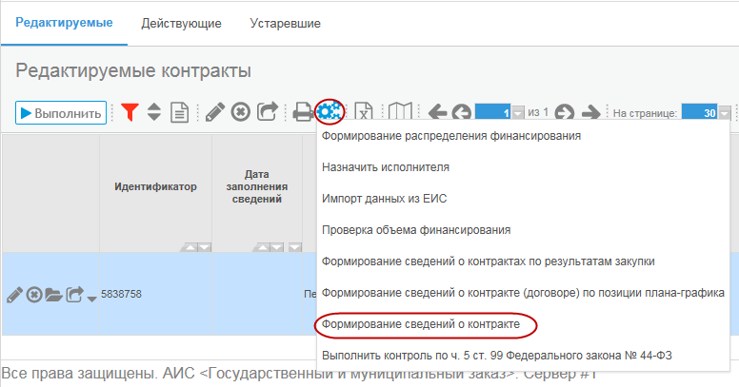
Рисунок 11 - Заполнение параметров операции «Формирование контракта на основании заявки победителя»
В параметре операции «Контракт» выберите контракт, на основании которого необходимо сформировать сведения о контракте
. Нажмите на кнопку «Выполнить» (см. Рисунок 12).
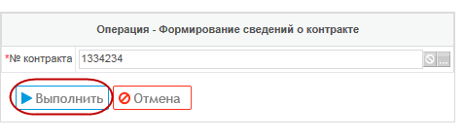
Рисунок 12 - Заполнение параметров операции «Формирование контракта на основании заявки победителя»
В результате будет сформирована новая запись интерфейса «Сведения о контракте (его изменении)».
Работа с записями интерфейса «Сведения о контракте (его изменении)» подробно описана в инструкции «Формирование сведений о контракте».

